Μηχατρονική (ΘΒΣ3)

Υπάρχουν στο Youtube μαθήματα για το Arduino στα ελληνικά. Τα μαθήματα αυτά είναι σχετικά με την ύλη του μαθήματος της μηχατρονικής (ΘΒΣ3)

Παρακαλώ παρακολουθήστε το ακόλουθο βίντεο σχετικό με σερβοκινητήρες και ακολούθως μελετήστε τις σημειώσεις που ακολουθούν.
Την εργαστηριακή άσκηση θα την πραγματοποιήσουμε στα εργαστήρια μόλις ανοίξουν τα σχολεία.

https://www.youtube.com/watch?v=HTQLCBYhpv4&t=48s

Βιντεομαθήματα Arduino. 04 –χρήση κινητήρα servo και εντολή for .

Servo Motor SG90

Ένα Servo είναι πολύ χρήσιμο σε πολλά έργα. Το Servo είναι μια μικρή συσκευή που διαθέτει άξονα εξόδου. Αυτός ο άξονας μπορεί να τοποθετηθεί σε συγκεκριμένες γωνιακές θέσεις στέλνοντας στον Servo ένα κωδικοποιημένο σήμα. Γι 'αυτό χρειαζόμαστε το Arduino, για να στείλουμε αυτό το σήμα στο σέρβο. Τα Servo γενικά απαιτούν πολύ ρεύμα για να λειτουργούν αφού έχουν εσωτερικό κινητήρα. Αν χρειάζεται μόνο να ελέγξετε ένα μικρό Servo όπως αυτό μπορείτε να το συνδέσετε απευθείας με το Arduino. Εάν χρειάζεστε να ελέγξετε δύο ή περισσότερα Servo χρειάζεστε μια εξωτερική τροφοδοσία ή μια μπαταρία.
Ο σερβοκινητήρας SG90 έχει έναν άξονα που μπορεί να κάνει περιστροφή στέλνοντας στο σέρβο σήμα.
Τα Servo χρειάζονται πολλή ρεύμα για να λειτουργήσουν.
Εάν όμως χρησιμοποιείς μόνο ένα Servo , τότε μπορείς να το συνδέσεις απ’ ευθείας στο Arduino.
Ο σερβοκινητήρας SG90 έχει τρεις ακροδέκτες:
Brown (Black) / Καφέ (Μαύρο) GND (Γείωση)
Red / Κόκκινο VCC 5V
Orange (Yellow) / Πορτοκαλί (Κίτρινο) Signalling

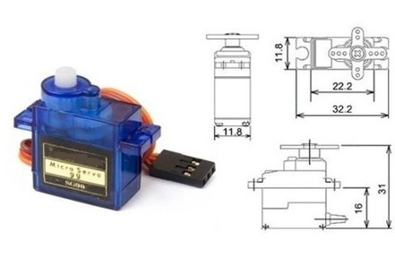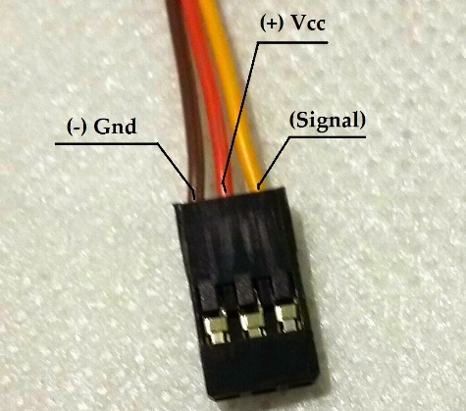

Software Library : Το Servo SG90 Χρειάζεται ειδική βοηθητική βιβλιοθήκη λογισμικού για να δουλέψει.
#include<Servo.h>
Πριν το void setup ()

Πριν το : void setup() …

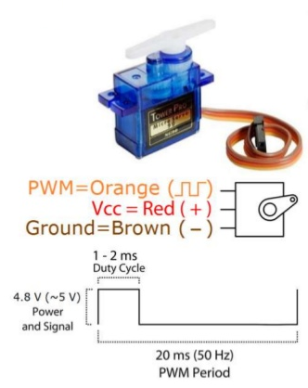

Servo Tester
Με την πιο κάτω συσκευή μπορείς να ελέγξεις ταυτόχρονα 3 σερβοκινητήρες συνδέοντας τα στην έξοδο , ενώ στην είσοδο πρέπει να συνδεθεί παροχή 4.8V – 6V.

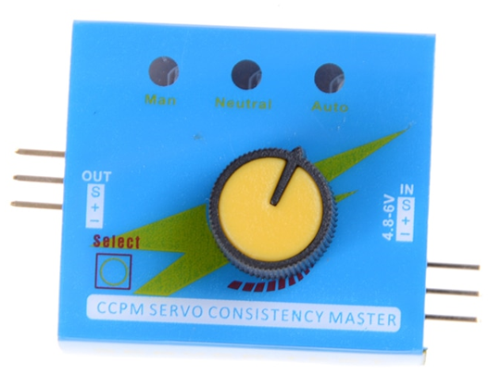
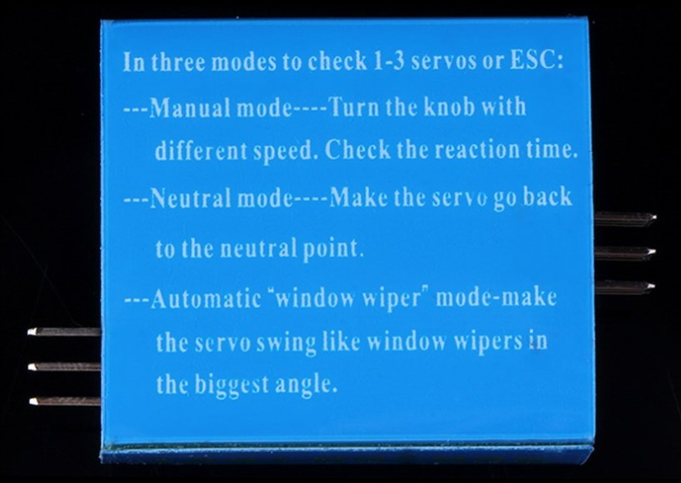

Κυκλώματα / Εφαρμογές

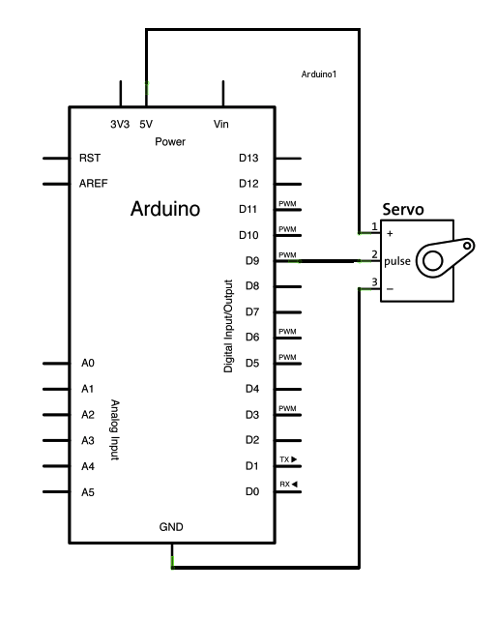

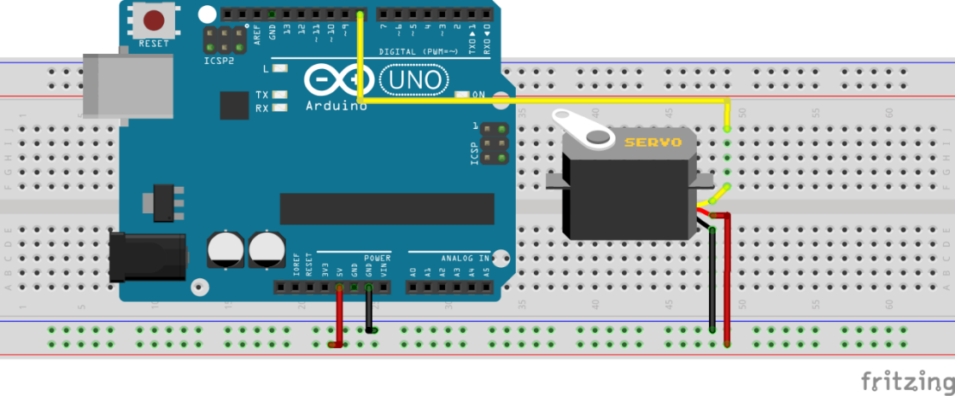
Τυπικό Πρόγραμμα μετακινήσεις του άξονα του σερβοκινητηρα από 0 μοίρες μέχρι 90 μοίρες και μετα επιστροφή σε 0 Μοίρες.

Πρόγραμμα Servo (Επεξηγήσει προγράμματος)
Πρέπει πρώτα να ενσωματώσουμε στο πρόγραμμα την βοηθητική βιβλιοθήκη Servo.h
#include<Servo.h> ;
Τώρα πρέπει να δημιουργήσουμε ένα Servo object.
Servo servo ;
Οι πιο πάνω εντολές δηλώνονται πριν το void setup
Μετα πρέπει να το συνδέσεις σε μια θύρα (port)
Servo.attach(8);
Οπού 8 = Αριθμός της θύρας (Port)
Για να μετακινήσουμε τον άξονα σε συγκεκριμένη γωνία χρησιμοποιούμε την εντολή : servo.write(angle) όπου το angle είναι η γωνία και παίρνει τιμές από 0 μέχρι 180 μοίρες.
Servo.write(0) ; 0 μοίρες
Servo.write(90); περιστροφή 90 μοίρες

Ολοκληρωμένο πρόγραμμα για σερβοκινητηρες.
#include <Servo.h>
Servo servo;
int angle = 10;
void setup() {
servo.attach(8);
servo.write(angle);
}

void loop()
{
// scan from 0 to 180 degrees
for(angle = 10; angle < 180; angle++)
{
servo.write(angle);
delay(15);
}
// now scan back from 180 to 0 degrees
for(angle = 180; angle > 10; angle--)
{
servo.write(angle);
delay(15);
}
}

#include <Servo.h>

